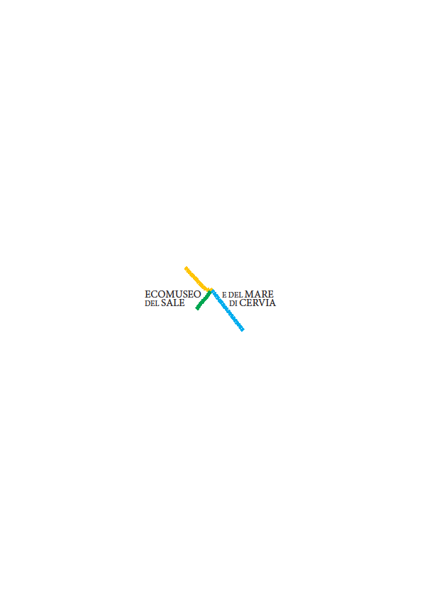

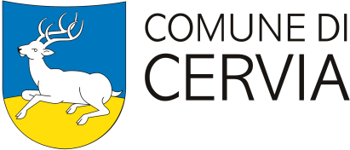

**COMUNICATO STAMPA**

***Torna per Natale la mostra degli oggetti “Ti racconto una cosa”. Sarà dedicata alle feste***

Alla luce del grande riscontro registrato dalla mostra “*Ti racconto una cosa*”, allestita lo scorso maggio al Magazzino del Sale, e per dar seguito alle numerose richieste dei cittadini che hanno sollecitato di ripetere l’iniziativa, l’Ecomuseo del Sale e del Mare di Cerviaha deciso di realizzare di nuovo la mostra per il periodo delle festività natalizie e di dedicarla proprio alle feste.

Anche per questa seconda edizione, dal titolo *“Ti racconto una cosa… delle mie feste”,* saranno i cittadini i protagonisti della mostra. Chiunque, bambino, giovane, adulto o anziano, può esporre una “cosa”, un oggetto di piccole e medie dimensioni portatore di una storia legata al tema delle feste a Cervia. L’oggetto dovrà essere accompagnato da un breve racconto, un ricordo, un pensiero, una poesia (max 30 righe) che riveli il rapporto con il territorio e la comunità di Cervia.

**L’oggetto e la scheda vanno consegnati** entro domenica **15 novembre** all’Ufficio IAT – Torre San Michele – via Evangelisti 4/P.zza A. Costa a Cervia (orari di apertura: dal lunedì al sabato dalle 10 alle 16; la domenica dalle 11 alle 17).

Per consegnare le storie c’è tempo fino a mercoledì **25 novembre** (per la consegna, stesso luogo e orari).

**L’inaugurazione della mostra è programmata per sabato 5 dicembre alle 18.00** al Magazzino del Sale, in apertura degli eventi della rassegna natalizia “Emozioni di Natale”.

La mostra rimarrà aperta tutti i giorni dalle 15.30 alle 18.30 e nei giorni festivi dalle 10.30 alle 12.30 e dalle 15.30 alle 18.30. La mostra rimarrà allestita fino alla fine di gennaio con una breve interruzione nei giorni di Capodanno.

Per info: [www.ecomuseocervia.it](http://www.ecomuseocervia.it); mail [info@ecomuseocervia.it](mailto:info@ecomuseocervia.it).

Cervia, 28 ottobre 2015